1. <https://docs.google.com/document/d/1WxML603Q7w_M9dTAS5fxxHH8WxyeGZbFha1R939gsuM/edit>
2. Чтобы проверить установлены в переменной PATH пути до anaconda  
   запустите командную строку **меню пуск > служебные > командная строка**

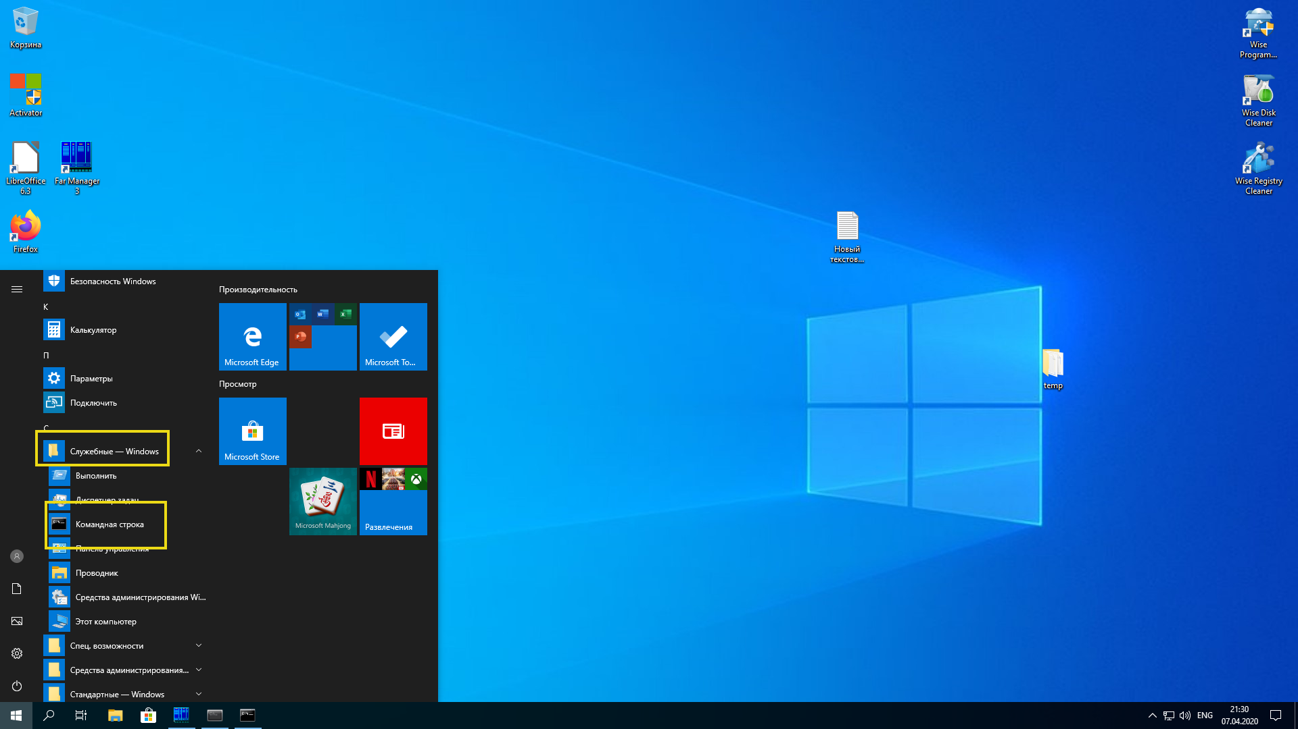

или нажмите на клавиатуре комбинацию win(клавиша с флажком win слева от пробела внизу) + r и наберите **cmd**

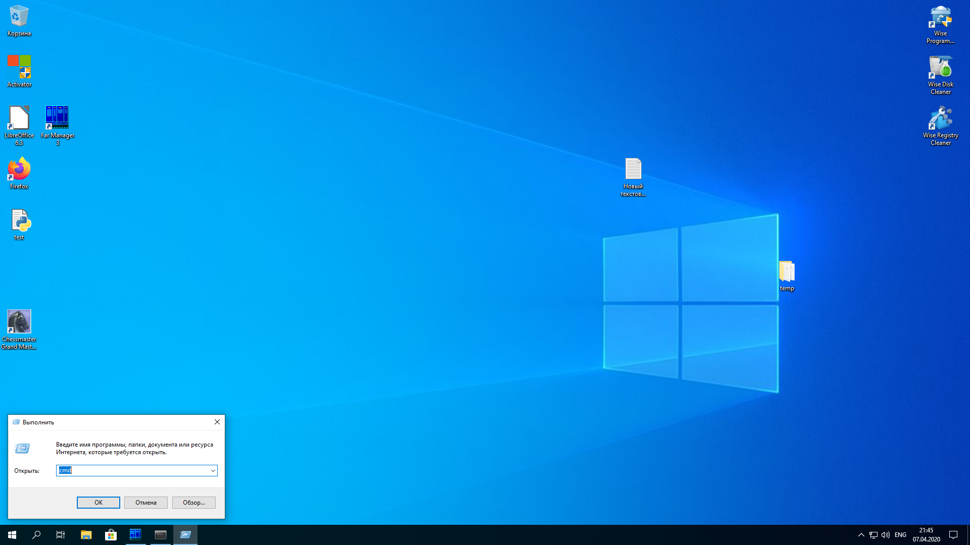

затем введите или поочередно или одну из команд чтобы проверить **python --version** и **conda --version** если вы получили результат как на скрине ниже

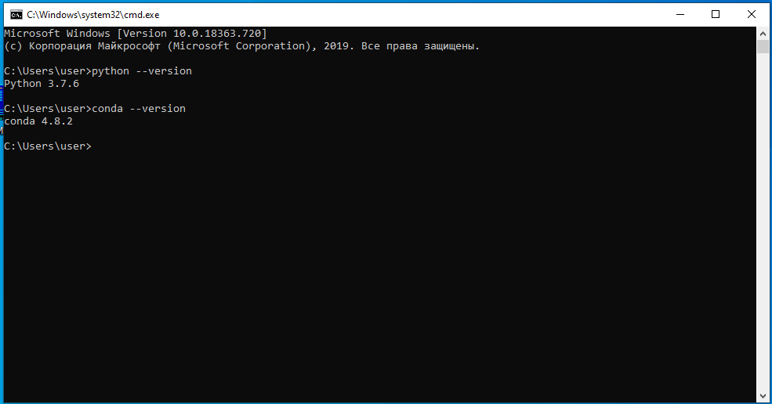

то anaconda записана в переменную PATH и можно вызывать команды из командной строки. Если результат вот такой

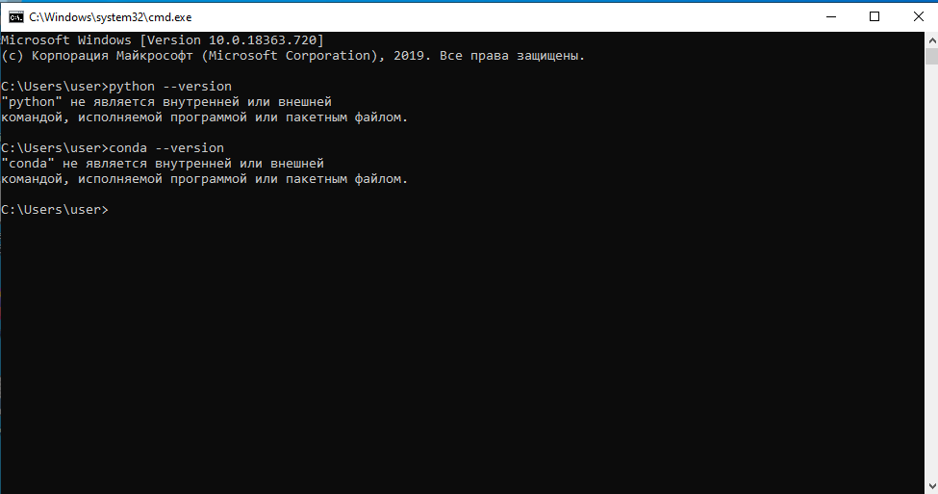

то нужно прописать пути для anaconda в PATH

1. Прописываем пути в переменную PATH

Переходим в командную строку и вводим команду **SETX PATH "%PATH%;%USERPROFILE%\anaconda3\;%USERPROFILE%\anaconda3\Scripts\;%USERPROFILE%\anaconda3\Library\bin\;%USERPROFILE%\anaconda3\Library\usr\bin\;%USERPROFILE%\anaconda3\Library\mingw-w64\bin\;"**

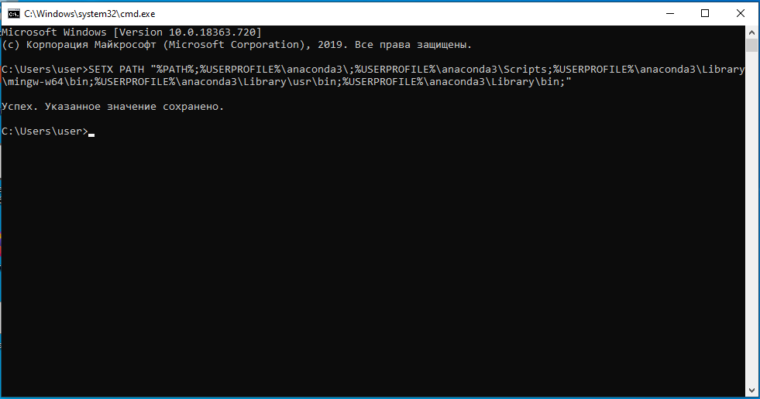

после этого перезапускаем cmd и вводим **python --version, conda --version**, более подробно смотри **пункт 1**

**Дополнение для тех кто менял путь установки anaconda:**

Если anaconda установлена в директорию отличную от директории пользователя то нужно запустить **anaconda prompt**

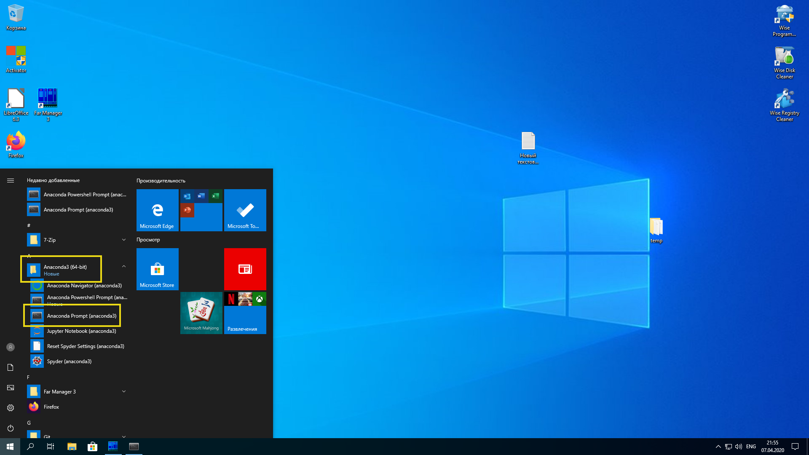

ввести две команды **where python** и **where conda**(нужна только выделенная директория Scripts)

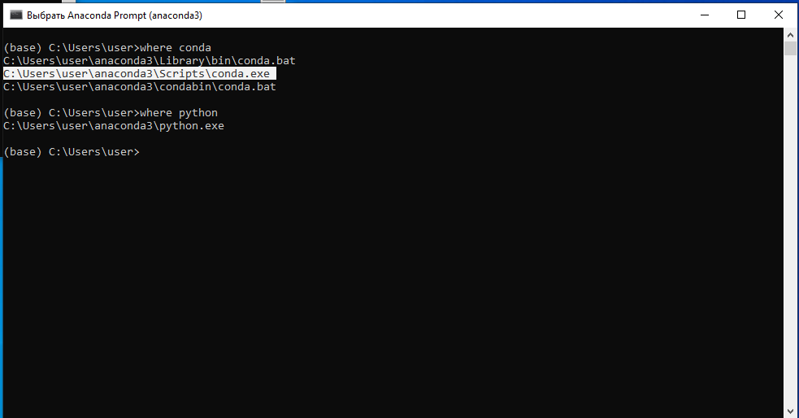

в общем виде пути должны выглядеть:

**‘путь до директории’\anaconda3\**

**‘путь до директории’\anaconda3\Scripts\**

**‘путь до директории’\anaconda3\Library\usr\bin\**

**‘путь до директории’\anaconda3\Library\bin\**

**‘путь до директории’\anaconda3\Library\mingw-w64\bin\**

Это те пути которые необходимы anaconda

Далее выполняем команду из пункта два, но пути указываем свои в общем виде команда выглядит:

**SETX PATH "%PATH%; путь1;путь2;..;"**